# Hmeljarski bilten

# Navodila za oblikovanje prispevkov

Prispevki se oddajo izključno na zaklenjenem obrazcu: »Hmeljarski-bilten-2025-Obrazec-za-oddajo-prispevka-v01.docx«. Inštitut za hmeljarstvo in pivovarstvo Slovenije je zavezanec za [ZDSMA](https://pisrs.si/pregledPredpisa?id=ZAKO7718), izdaja biltena se financira iz javnih sredstev, zato morajo avtorji pri oblikovanju prispevkov spoštovati naslednja minimalna pravila:

1. Grafi ne smejo biti vstavljeni kot slike ampak kot MS Excel element in so opremljeni z nadomestnim besedilom. V kolikor nadomestno besedilo ne bo vstavljeno, ga bo izdajatelj generiral sam z uporabo ChatGPT.
2. Slike morajo biti opremljene z nadomestnim besedilom (Poglavje 2).
3. Izogibajte se spojenim celicam v preglednicah. To onemogoča bralnikom zaslonov pravilno branje preglednic.
4. Hiperpovezave v prispevku in v virih morajo biti urejene na način, kot je prikazano na priloženih primerih v poglavju 2.
5. Za vse besedilne in slikovne elemente je v uporabi leva poravnava.

Za oblikovanje prispevka avtorji lahko uporabijo zgolj **sloge, ki so vključeni v obrazec za oddajo prispevka**. Slogi so označeni z IHPS_HB_... V kolikor določen slog ni v galeriji, mora avtor pri oddaji prispevka to sporočiti uredniku.

Hmeljarski bilten uporablja pisavo Roboto (poglavje 2.1).

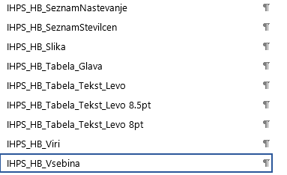

Slika 1: Slogi, vključeni v obrazec za oddajo prispevka

Prispevki so lahko napisani v slovenskem ali angleškem jeziku. Za jezikovno pravilnost odgovarjajo avtorji. Zaželeno je, da je končna verzija prispevka (z upoštevanimi popravki, predlaganimi s strani dveh recenzentov) lektorirana.

Prispevki naj imajo izvleček v slovenščini in angleščini, pri vsakem naj bodo navedene ključne besede. **Naslov, avtorji, klavzula, izvleček in ključne besede morajo biti izključno na prvi strani (pri uporabi pisave Roboto). Če je potrebno, naj avtorji ustrezno prilagodijo dolžino izvlečka.**

Preglednice in slike naj bodo razločno obarvane, da se vsebina dobro razloči. Latinske izraze pišemo ležeče. **Podčrtovanje besedila se uporablja samo za navajanje hiperpovezav.** V slovenščini uporabljamo decimalno vejico, v angleščini decimalno piko.

Naslov prispevka je napisan z velikimi tiskanimi črkami, v naslednji vrstici sledijo imena avtorjev v polni obliki. Vsak avtor naj bo označen tudi s sklicem (Sklici, Vstavi sprotno opombo - npr.: Suzana MOČNIK1). Pod črto spodaj (sklic) naj bo v jeziku prispevka navedba naziva, e-poštni naslov ter identifikator [Orcid](https://info.orcid.org/researchers/), v kolikor le-ta obstaja.

Sledi predlog oznake tipa članka v slovenščini in angleščini [po metodologiji COBISS](https://home.izum.si/cobiss/bibliografije/tipologija_slv.pdf).

Naslovi poglavij so smiselno oštevilčeni. Naslove poglavij pišemo z velikimi, podpoglavij pa z malimi črkami.

**Za poglavjem 4 avtor navede (brez oštevilčevanja) zahvalo in podatke o dostopnosti:**

Pred poglavjem Viri sledita razdelka **Zahvale / Acknowledgment** in **Dostopnost raziskovalnih podatkov / Data Availability**.

* V **Zahvali** avtorji navedejo institucije/projekte, ki so raziskavi nudile finančno podporo (obvezno navedite tudi številke projektov). Če je prispevek nefinančne narave, to omenite. (Navajanje ARIS projektov <https://www.arrs.si/sl/obvestila/17/ARRS-afiliacija.asp>)
* V razdelku **Dostopnost raziskovalnih podatkov** navedite, kje in pod kašnimi pogoji so dostopni raziskovalni podatki, uporabljeni v prispevku. Navedite tako lastne, kot ponovno uporabljene raziskovalne podatke. Če obstajajo trajni identifikatorji raziskovalnih podatkov (PID, npr. DOI, Handle …), jih navedite. Objavljene podatke na ustreznih mestih tudi citirajte v članku in navedite v razdelku **Viri**. Tudi če raziskovalni podatki niso objavljeni, navedite kje in pod kakšnimi pogoji lahko zainteresirana javnost dostopa do njih (npr. raziskovalni podatki so dostopni pri avtorju, na podlagi podane razumne prošnje).

## Navedba virov

Viri so navedeni na koncu članka po abecednem redu avtorjev. V besedilu navajamo priimek avtorja/jev in letnico objave prispevka (**npr.: Novak, 1999; Novak in Košir, 2000; Radišek in sod., 2001**). Navajanje literature naj bo popolno: pri revijah letnik, leto, številka, uporabljene strani, pri knjigah kraj, založba, leto, uporabljene strani. Za naslove revij je dovoljena uradna okrajšava, za okrajšanimi besedami naj bo pika. Pri spletnih navedbah virov pripišemo v okroglem oklepaju še datum citiranja.

## Navodila za citiranje:

[Pravila za citiranje in navajanje literature](https://vodici.pef.uni-lj.si/subjects/guide.php?subject=apa7) so dostopna na spletni strani Univerze v Ljubljani (https://vodici.pef.uni-lj.si/subjects/guide.php?subject=apa7).

# Dodatna pojasnila in namigi

[Nadomestno besedilo](https://support.microsoft.com/sl-si/office/vse-kar-morate-vedeti-o-pisanju-u%C4%8Dinkovitega-nadomestnega-besedila-df98f884-ca3d-456c-807b-1a1fa82f5dc2) je opisno besedilo, ki izraža pomen in kontekst vizualnega elementa v digitalni nastavitvi.

Hiperpovezave: besedilo povezave oziroma besedilo povezave in njen kontekst naj jasno sporočata namen povezave. Ne uporabljajte povezav v obliki URL-ja (http://...), ampak le to vedno skrijte za ustrezno besedilo povezave. Primeri ustreznega poimenovanja in navajanja hiperpovezav:

* BioCompare. 2024. [Laboratory-Homogenizers](https://www.biocompare.com/Protein-Biochemistry/12986-Laboratory-Homogenizers/). (https://www.biocompare.com/Protein-Biochemistry/12986-Laboratory-Homogenizers/). Dostopano:10. 10. 2024.
* [Skupna kmetijska politika 2023-2027](https://www.gov.si/zbirke/projekti-in-programi/skupna-kmetijska-politika-po-letu-2020/) (https://www.gov.si/zbirke/projekti-in-programi/skupna-kmetijska-politika-po-letu-2020/).
* dr., Inštitut za hmeljarstvo in pivovarstvo Slovenije (IHPS), e-naslov: [barbara.ceh@ihps.si](mailto:barbara.ceh@ihps.si)
* Fournier, G., Richez-Dumanois, C., Duvezin, J., Mathieu, J.P., Paris, M., 1987. [Identification of a new chemotype in Cannabis sativa: Cannabigerol-dominant plants, biogenetic and agronomic prospects](https://doi.org/10.1055/s-2006-962705). Planta Med 53, 277–280. (https://doi.org/10.1055/s-2006-962705)

Pravilno navajanje hiperpovezave v besedilu prispevka:

[Spletna verzija simulacijskega modela za kalkulacijo stroškov in finančnega rezultata pridelave zelišč z navodili za delo](https://www.ihps.si/zdravilne-in-aromaticne-rastline/crp-v4-2207-moznosti-razvoja-zeliscarstva-v-sloveniji/) je za uporabnike dosegljiva na spletni povezavi IHPS (https://www.ihps.si/zdravilne-in-aromaticne-rastline/crp-v4-2207-moznosti-razvoja-zeliscarstva-v-sloveniji/).

## Pisava Roboto

Pisava Roboto, ki je vključena v galerijo slogov Hmeljarskega biltena, je odprtokodni tip pisave. Avtor pisavo prenese s spletne strani Google (<https://fonts.google.com/specimen/Roboto>), na izkazano željo ga avtorju posreduje tudi naročnik.

## Oblikovanje preglednic

Pri kopiranju ali kreiranju preglednic uporabite pred oblikovan slog v meniju orodja MS Word (IHPS_HB_Tabela…), ter sloge v galeriji (slika spodaj).

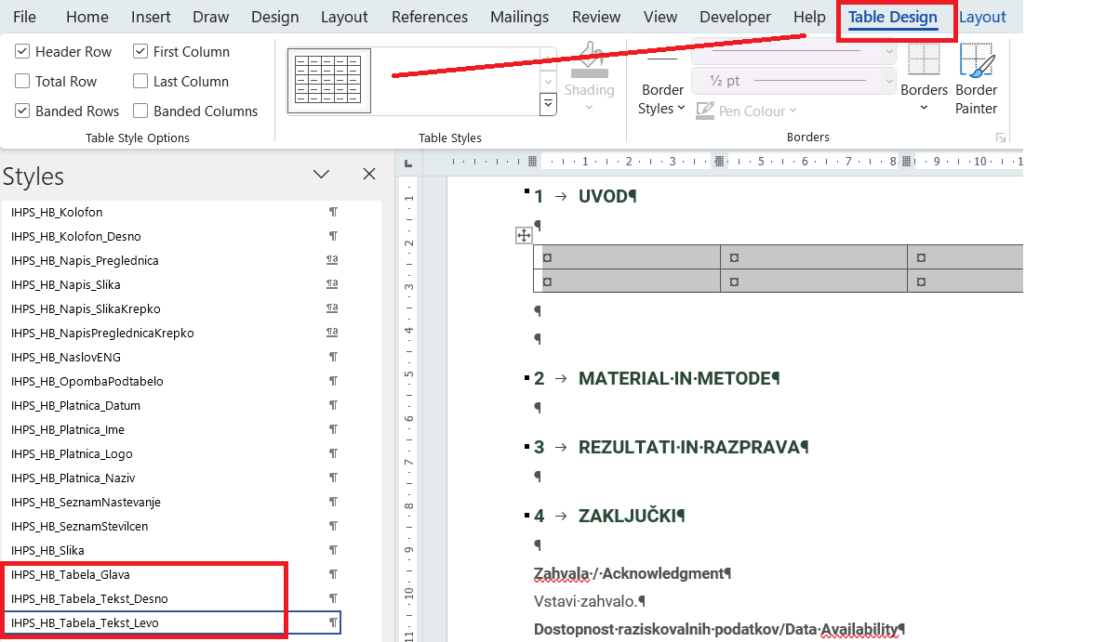

Slika 2: Zaslonski posnetek usmeritve pri oblikovanju preglednic v MS Word